Prvky elektronických obvodů a jejich vlastnosti

Dělení součástek
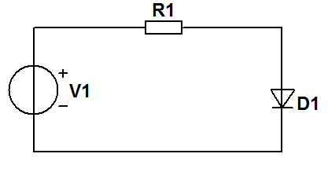
Elektronické součástky jsou základními prvky elektronických obvodů. Jejich vzájemným propojením vzniká elektrický obvod, který je napájen ze zdroje elektrické energie. Následující obrázek ukazuje jednoduchý elektrický obvod, který se skládá ze stejnosměrného zdroje elektrického napětí, rezistoru, diody a spojovacích vodičů.
Každá součástka má svoje elektrické vlastnosti. Rezistor klade odpor průchodu elektrického proudu – má elektrický odpor R; kondenzátor má schopnost uchovávat elektrický náboj – má kapacitu; a tak bychom mohli pokračovat i s dalšími prvky. Při výuce často pracujeme s prvky které mají pouze jednu základní vlastnost – jedná se o tzv. ideální prvky (např. rezistor má pouze elektrický odpor). Skutečné prvky elektronických obvodů však mají i další vlastnosti – např. drátový rezistor má kromě elektrického odporu i určitou indukčnost. Při přesných výpočtech obvodů pak musíme místo ideálních prvků použít náhradní schémata, která se skládají z ideálních prvků a vyjadřují chování reálných součástek.
Prvky elektronických obvodů můžeme dělit podle různých kritérií.
Podle toho, zda se prvek může chovat jako zdroj nebo spotřebič:
- Pasivní součástky – v obvodu se vždy chovají jako spotřebič elektrické energie (rezistor, kondenzátor, cívka, termistor, dioda a další).
- Aktivní součástky – v obvodu se chovají jako zdroje elektrické energie. Může to tedy být přímo zdroj, jako např. baterie či fotovoltaický článek, nebo zesilovací součástky jako je tranzistor.
Dalším důležitým kritériem je závislost chování součástky na kmitočtu.
- Kmitočtově nezávislé součástky – při běžných nízkých kmitočtech se vlastnost vlastnost součástky nemění; příkladem může být elektrický odpor rezistoru. V oblasti vysokých kmitočtů se již projevují parazitní vlastnosti a součástky se stávají kmitočtově závislými.
- Kmitočtově závislé součástky – typickým příkladem jsou cívky a kondenzátory, jejichž reaktance X_{L} nebo X_{C} se s kmitočtem mění. Této závislosti se s úspěchem využívá u obvodů jako jsou filtry či rezonanční obvody.
Podle tvaru voltampérové charakteristiky (VA charakteristiky) součástky dělíme na:
- Lineární – závislost proudu na napětí je lineární (přímková). Příkladem může být opět rezistor, jehož VA charakteristika je přímková.
- Nelineární – grafem závislosti proudu na napětí není přímka. Příkladem jsou polovodičové součástky.
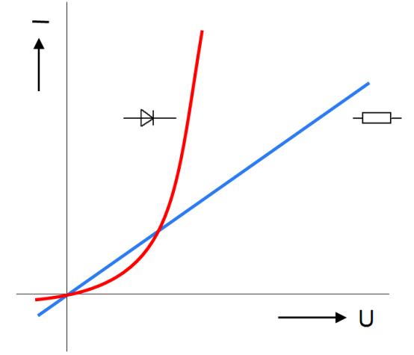
Následující obrázek ukazuje v jednom grafu lineární charakteristiku rezistoru a nelineární charakteristiku polovodičové diody.

Podle počtu vývodů, kterými je součástka připojena do obvodu, rozeznáváme:
- dvojpóly (rezistor, kondenzátor, dioda a další)
- čtyřpóly (transformátor, tranzistor a další)
- vícepóly (integrované obvody)
Můžeme se také setkat s označením jednobran či dvoubran.

Obvodové veličiny
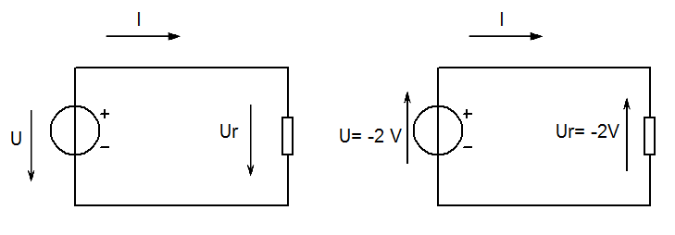
Základními obvodovými veličinami jsou elektrické napětí a proud. Malými písmeny značíme okamžité hodnoty a velkými stejnosměrné hodnoty a efektivní hodnoty střídavých veličin. Obvodová veličina je kromě velikosti určena také polaritou, tj. orientací napětí nebo proudu, kterou udává příslušná šipka. Napěťová šipka bývá otevřená a proudová uzavřená.
Napětí je kladné, pokud šipka směřuje od bodu s vyšším potenciálem k bodu s nižším potenciálem. Pokud je tomu opačně, je hodnota označena znaménkem mínus. Obdobně je značen i proud – pokud šipka proudu souhlasí se směrem protékajícího proudu (od plus k mínus), je hodnota kladná, v opačném případě záporná.

Literatura:
- BEZDĚK, Miloslav. Elektronika: [učebnice]. 1. vyd.. České Budějovice: Kopp, 2004, 286 s. ISBN 80-723-2171-4.
- UHLÍŘ, Jan a Zdeněk KŘEČAN. Elektronika: pro 2. a 3. ročník SOU. Praha: SNTL, 1985.
- FROHN, M. Elektronika: polovodičové součástky a základní zapojení. 1. české vyd. Praha: BEN - technická literatura, 2006, 479 s. ISBN 80-730-0123-3.
- MAŤÁTKO, Jan a Eva FOITOVÁ, Elektronika: pro 3. ročník SPŠE slaboproudých. Praha: SNTL, 1984.

